|  |  |
| --- | --- |
|  | |
| МИНОБРНАУКИ РОССИИ | |
| Федеральное государственное бюджетное образовательное учреждение  высшего образования  **«МИРЭА – Российский технологический университет»**  **РТУ МИРЭА** | |
| Институт инновационных технологий и государственного управления (ИНТЕГУ) | |
| Кафедра информационных технологий в государственном управлении (ИТГУ) | |

|  |  |
| --- | --- |
| **ОТЧЕТ ПО ПРАКТИЧЕСКОЙ РАБОТЕ** | |
| **по дисциплине** | |
| **«Объективно-ориентированное программирование»**  **на тему**  **«КЛАССЫ, КАК НОВЫЕ ТИПЫ ДАННЫХ. ПОЛЯ ДАННЫХ И МЕТОДЫ»** | |
|  | |
| Выполнил студент группы ГИБО-03-17 | *Стояновска М.* |
| Принял  *Старший преподаватель* | *Хлебникова В.Л*  *.* |

|  |  |  |
| --- | --- | --- |
| Практическая работа выполнена | «__»_______201___ г. |  |
|  |  |  |
| «Зачтено» | «__»_______201___ г. |  |

Москва 2019

Оглавление

Цель работы 3

Зaдание 4

Код и результат 5

# Цель работы

Цель данной практической работы – освоить на практике работу с классами на Java.

# 

# Зaдание

Необходимо реализовать простейший класс на языке программирования Java. Добавить метод toString(). Создать класс-тестер для вывода информации об объекте.

**Упражнение 1.**

Реализуйте простейший класс «Cобака».

**Упражнение 2.**

Реализуйте простейший класс «Мяч».

**Упражнение 3.**

Реализуйте простейший класс «Книга».

**ПРИМЕР ВЫПОЛНЕНИЯ ЗАДАНИЯ 1.**

Задание: Реализуйте класс «Собака, который содержит данные экземпляра, которые представляют имя собаки и ее возраст. Определить конструктор собаки, чтобы принять и инициализировать данные экземпляр. Включите методы получения и установки для имени и возраста. Включите метод вычисления и возвращает возраст собаки в "человеческих" лет (возраст семь раз собаки). Включите метод toString(), который возвращает описание на одну строку собаки. Создание класса драйвера под названием питомника, основной метод конкретизирует и обновляет несколько объектов собаки.

# Код и результат

**Класс Собака**

**Скрины:**

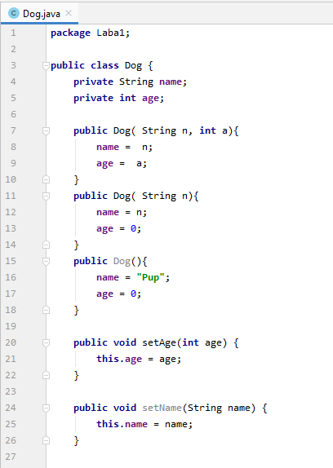

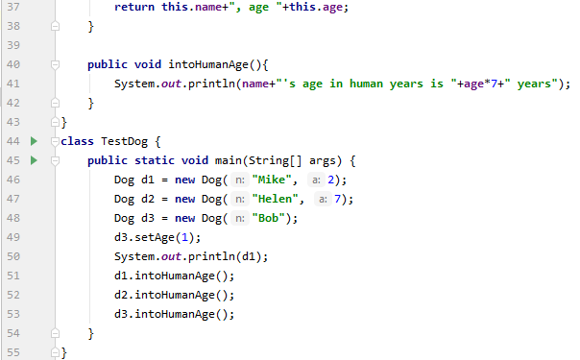

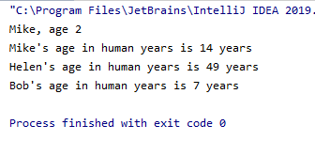

**Код программы:**

**package** laba1;  
  
**public class** Dog {  
 **private** String **name**;  
 **private int age**;  
  
 **public** Dog(String n, **int** a){  
 **name** = n;  
 **age** = a;  
 }  
 **public** Dog(String n){  
 **name** = n;  
 **age** = 0;  
 }  
 **public** Dog(){  
 **name** = **"Pup"**;  
 **age** = 0;  
 }  
 **public void** setAge(**int** age) {  
 **this**.**age** = age;  
 }  
 **public void** setName(String name) {  
 **this**.**name** = name;  
 }  
 **public** String getName(String name){  
 **return** name;  
 }  
 **public int** getAge() {  
 **return age**;  
 }  
 **public** String toString(){  
 **return this**.**name**+**", age "**+**this**.**age**;  
 }  
 **public void** intoHumanAge(){  
 System.***out***.println(**name**+**"'s age in human years is "**+**age**\*7+**" years"**);  
 }  
}  
**public class** TestGog {  
 **public static void** main(String[] args) {  
 Dog d1 = **new** Dog(**"Mike"**, 2);  
 Dog d2 = **new** Dog(**"Helen"**, 7);  
 Dog d3 = **new** Dog(**"Bob"**);  
 d3.setAge(1);  
 System.***out***.println(d1);  
 d1.intoHumanAge();  
 d2.intoHumanAge();  
 d3.intoHumanAge();  
  
 }  
}

**Далее мы реализуем класс “Book”- книга**

**Скрины:**

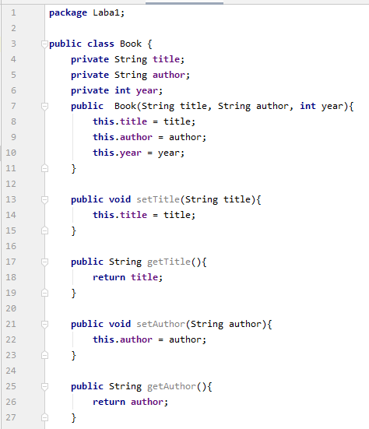

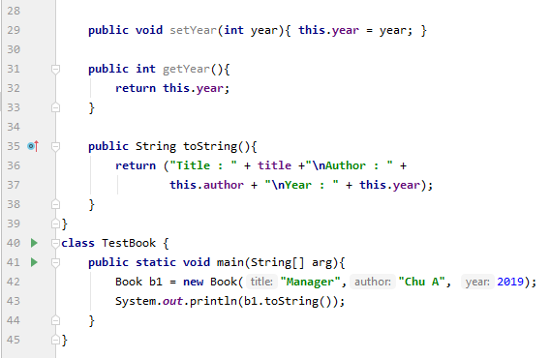

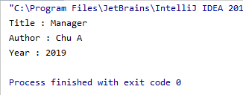

**Код программы:**

**package** laba1;  
  
**public class** Book {  
 **private** String **title**;  
 **private** String **author**;  
 **private int year**;  
 **public** Book(String title, String author, **int** year){  
 **this**.**title** = title;  
 **this**.**author** = author;  
 **this**.**year** = year;  
 }  
 **public void** setTitle(String title){  
 **this**.**title** = title;  
 }  
 **public** String getTitle(){  
 **return title**;  
 }  
 **public void** setAuthor(String author){  
 **this**.**author** = author;  
 }  
 **public** String getAuthor(){  
 **return author**;  
 }  
 **public void** setYear(**int** year){ **this**.**year** = year; }  
 **public int** getYear(){  
 **return this**.**year**;  
 }  
 **public** String toString(){  
 **return** (**"Title : "** + **title** +**"\nAuthor : "** +  
 **this**.**author** + **"\nYear : "** + **this**.**year**);  
 }  
 }  
**public class** TestBook {  
 **public static void** main(String[] arg){  
 Book b1 = **new** Book(**"Manager"**,**"Chu A"**, 2019);  
 System.***out***.println(b1.toString());  
 }  
}

**Далее мы реализуем класс “Ball”- мяч**

**Скрины:**

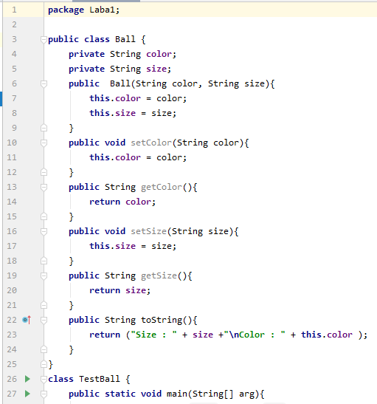

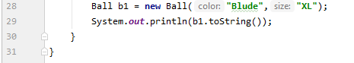

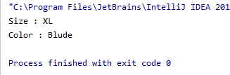

**Код программы:**

**package** laba1;  
  
**public class** Ball {  
 **private** String **color**;  
 **private** String **size**;  
 **public** Ball(String color, String size){  
 **this**.**color** = color;  
 **this**.**size** = size;  
 }  
 **public void** setColor(String color){  
 **this**.**color** = color;  
 }  
 **public** String getColor(){  
 **return color**;  
 }  
 **public void** setSize(String size){  
 **this**.**size** = size;  
 }  
 **public** String getSize(){  
 **return size**;  
 }  
 **public** String toString(){  
 **return** (**"Size : "** + **size** +**"\nColor : "** + **this**.**color** );  
 }  
}  
**class** TestBall {  
 **public static void** main(String[] arg){  
 Ball b1 = **new** Ball(**"Blude"**,**"XL"**);  
 System.***out***.println(b1.toString());  
 }  
}